**HƯỚNG DẪN SỬ DỤNG**

**DÀNH CHO CHUYÊN VIÊN**

**Hà Nội, tháng 3 năm 2017MỤC LỤC**

1. Yêu cầu hệ thống 3

2. Đăng nhập trang Web call center 3

2.1. Đăng nhập 3

2.2. Lấy lại mật khẩu truy nhập 4

2.3. Đổi mật khẩu 5

2.4. Đăng xuất 5

3. Trang trạng thái chính của dịch vụ 6

4. Chức năng gọi điện 7

4.1. Chức năng nhận cuộc gọi 7

4.1.1. Thiết lập nhận cuộc gọi 7

4.1.2. Nhận cuộc gọi 7

4.1.3. Nghe và kết thúc cuộc gọi 8

4.1.4. Chuyển sang chế độ offline 8

4.1.5. Chuyến sang chế độ tiếp nhận cuộc gọi bằng điện thoại di động 8

4.2. Chức năng tạo cuộc gọi ra 9

5. Hướng dẫn sử dụng trên điện thoại di động 10

5.1. User là thuê bao MobiFone 10

5.2. Máy lẻ không phải là thuê bao MobiFone: 10

6. Hướng dẫn cái đặt SIP Phone trên điện thoại di động thông minh 11

6.1. Cài đặt SIP Phone 11

6.2. Thiết lập account 11

6.3. Tạo cuộc gọi đi 13

7. CS Live chat (Web chat và Facebook) 14

7.1. Đăng nhập và xử lý cuộc chat đến 14

7.2. Pop-up hiển thị cuộc chat đến 14

7.3. Tự động chuyển đổi chat (bao gồm cả chat nhỡ) thành phiếu ghi 15

8. Phiếu ghi (ticket) công việc 15

8.1. Mở một phiếu ghi 15

8.2. Cập nhật Ghi chú của Phiếu ghi 16

8.3. Cập nhật trạng thái Phiếu ghi 16

9. Báo cáo 17

9.1. Báo cáo thoại 17

9.2. Tìm kiếm nghe lại cuộc gọi 17

## Yêu cầu hệ thống

Để sử dụng hệ thống web call center của hệ thống 3C, chuyên viên cần sử dụng trình duyệt để đăng nhập hệ thống.

Yêu cầu của phiên bản trình duyệt:

* Chrome phiên bản 40 hoặc cao hơn.
* Firefox phiên bản 42 hoặc cao hơn.
* CocCoc phiên bản 42 hoặc cao hơn.
* Opera phiên bản 32 hoặc cao hơn.

Để nghe và tạo cuộc gọi tới khách hàng, máy tính của chuyên viên cần có hệ thống âm thanh hoạt động được (loa và micro hoặc tai nghe kèm micro).

Khi chọn chế độ tiếp nhận cuộc gọi bằng trình duyệt, chuyên viên không cần phải cài thêm bất kỳ phần mềm bên thứ 3 nào, cuộc gọi sẽ được tiếp nhận ngay tại giao diện trình duyệt.

Sau khi quản trị viên (admin) khai báo chuyên viên, chuyên viên nhận được:

* Đường link vào trang web call center
* Tên tài khoản đang nhập
* Mật khẩu của các chuyên viên khi admin khởi tạo mặc định là 123456a@, chuyên viên cần đổi mật khẩu để bảo mật thông tin (xem cách đổi mật khẩu tại mục 2.3)

## Đăng nhập trang Web call center

## Đăng nhập

* Truy cập link trang web được cung cấp <http://3c-web1.mobifone.vn/hotline>
* Trong trường hợp không truy nhập được có thể sử dụng link dự phòng <http://3c-web2.mobifone.vn/hotline>
* Trong đó hotline là số điện thoại hotline đăng ký của doanh nghiệp
* Nhập tên tài khoản và mật khẩu của chuyên viên đã được cung cấp bởi quản trị viên
* Bấm nút đăng nhập để vào hệ thống web call center

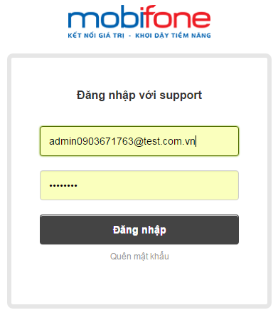

## Lấy lại mật khẩu truy nhập

* Trong trường hợp quên mật khẩu đăng nhập hệ thống.
* Bấm vào “Quên mật khẩu” để vào cửa sổ lấy lại mật khẩu.
* Nhập Email đã dùng để đăng ký dịch vụ
* Bấm “Gửi” để gửi thư hướng dẫn lấy lại mật khẩu tới tài khoản email đã đăng ký.

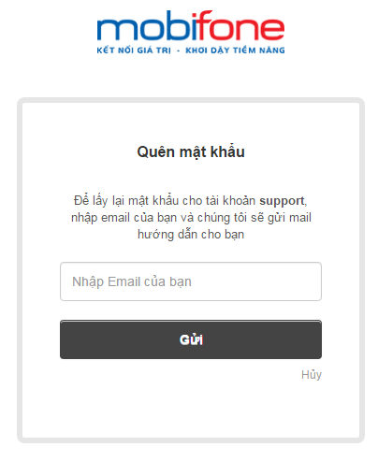

## Đổi mật khẩu

Để đổi mật khẩu sau khi đăng nhập hệ thống, Chọn quản trị tài khoản rồi chọn chức năng “Đổi mật khẩu”

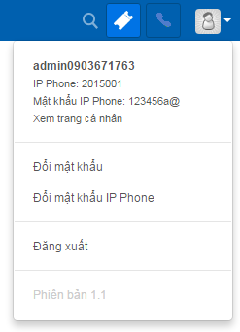

Sau đó trong cửa số đổi mật khẩu nhập mật khẩu hiện tại, mật khẩu mới, xác nhận mật khẩu mới và sau đó chọn nút “Thay đổi”

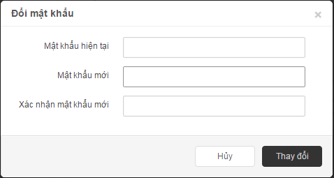

## Đăng xuất

Để đăng xuất hệ thống sau khi đăng nhập hệ thống, Chọn quản trị tài khoản rồi chọn chức năng “Đăng xuất”



## Trang trạng thái chính của dịch vụ

Sau khi đăng nhập trình duyệt sẽ hiển thị trang Trạng thái chính. Trang này hiển thị thông tin chung về hoạt động của hệ thống tổng đài của doanh nghiệp:

* Số cuộc gọi đi, đến và gọi nhỡ
* Số cửa số chat, facebook và phiếu ghi thực hiện

Bên phải của trang chính là menu của hệ thống bao gồm những chức năng

* Trang trạng thái chính
* Quản lý phiếu ghi
* Danh sách khách hàng
* Thống kê

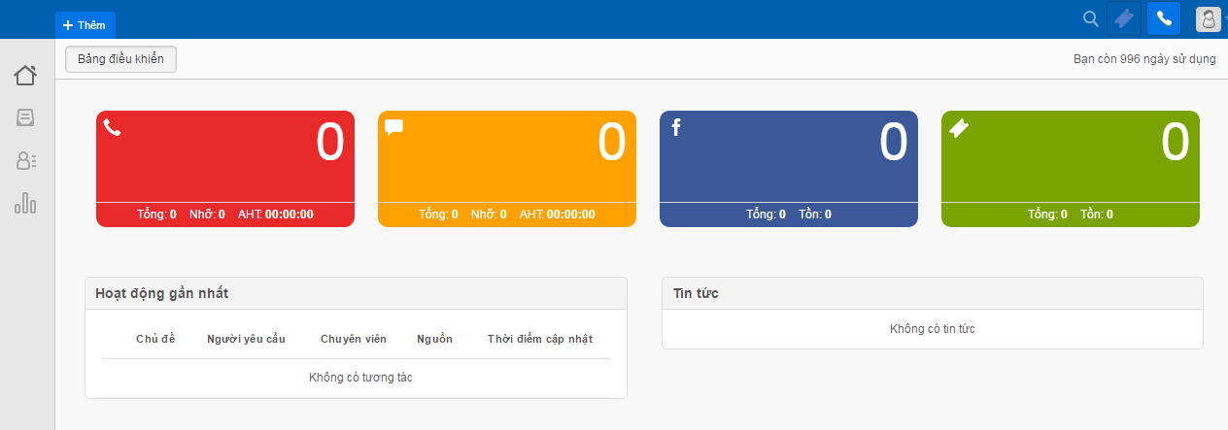

## Chức năng gọi điện

## Chức năng nhận cuộc gọi

## Thiết lập nhận cuộc gọi

Để nhận cuộc gọi trên trình duyệt chuyên viên cần thiết lập trạng thái tiếp nhận cuộc gọi bằng trình duyệt.

* Chọn CS voice.
* Chọn chế độ tiếp nhân cuộc gọi bằng trình duyêt.
* Chọn chế độ Online để tiếp nhận cuộc gọi đến

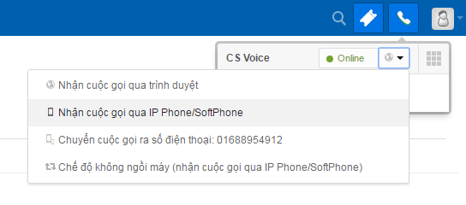

## Nhận cuộc gọi

Khi có cuộc gọi đến cửa sổ POP-up xuất hiện thông báo cuộc gọi đến

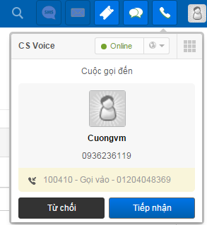

Chọn tiếp nhận để trả lời cuộc gọi hoặc từ chối để hệ thống sẽ tự động chuyển san chuyên viên khác theo kịch bản định sẵn.

## Nghe và kết thúc cuộc gọi

Trong quá trình tiếp nhận cuộc gọi sẽ xuất hiện của số thông tin người gọi đến. Chuyên viên có thế theo dõi lịch sử tương tác của khách hàng.

Để kết thúc cuộc gọi bấm Hang up

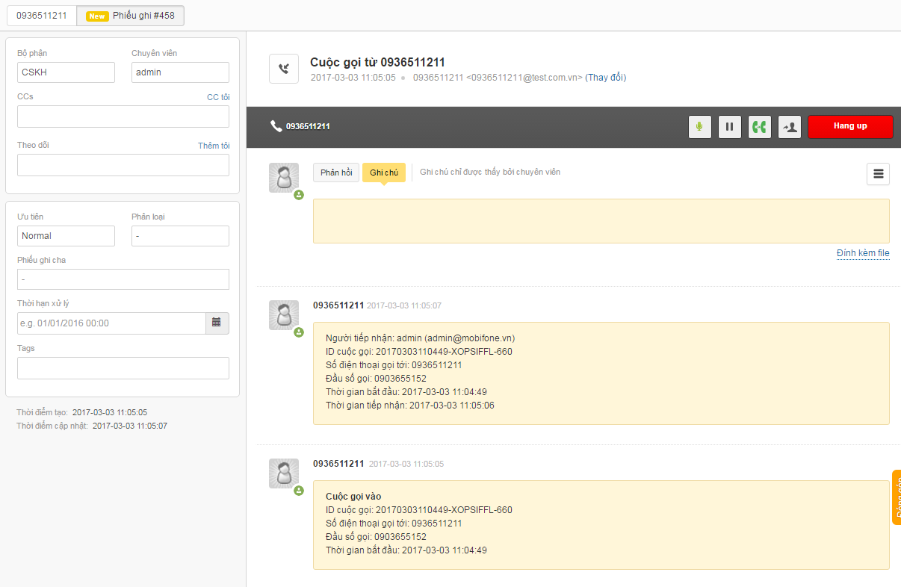

## Chuyển sang chế độ offline

Khi muốn dừng tiếp nhận cuộc gọi từ trình duyệt

* Chọn CS Voice
* Bấm vào nút Online để chuyển sang chế độ Offline

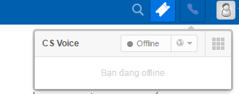

## Chuyến sang chế độ tiếp nhận cuộc gọi bằng điện thoại di động

Khi muốn dừng tiếp nhận cuộc gọi từ trình duyệt chuyển sang chế độ nhận cuộc gọi bằng điện thoại di động,

* Chọn chức năng CS Voice bấm chọn
* Chọn chế độ chuyển cuộc gọi ra số điện thoại
* Chọn chế độ Online để tiếp nhận cuộc gọi đến

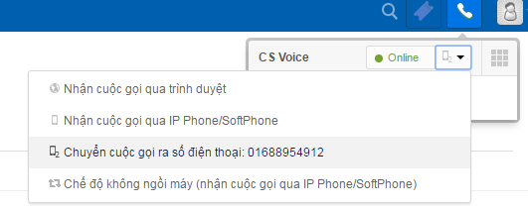

## Chức năng tạo cuộc gọi ra

Để tạo cuộc gọi ra tới khách hàng.

* Chọn CS Voice
* Chọn Dialpad

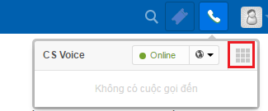

* Tại cửa số Diapad xuật hiện Nhập số điện thoại gọi ra
* Chọn Gọi để tạo cuộc gọi

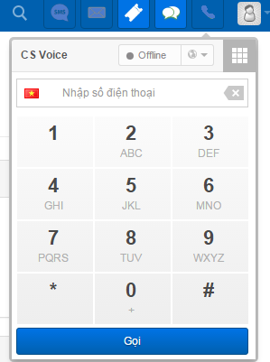

* Trong quá trình thực hiện cuộc gọi ra sẽ xuất hiện của số thông tin người nhận cuộc gọi. Chuyên viên có thế theo dõi lịch sử tương tác của khách hàng.
* Chọn “Hang up” để kết thúc cuộc gọi

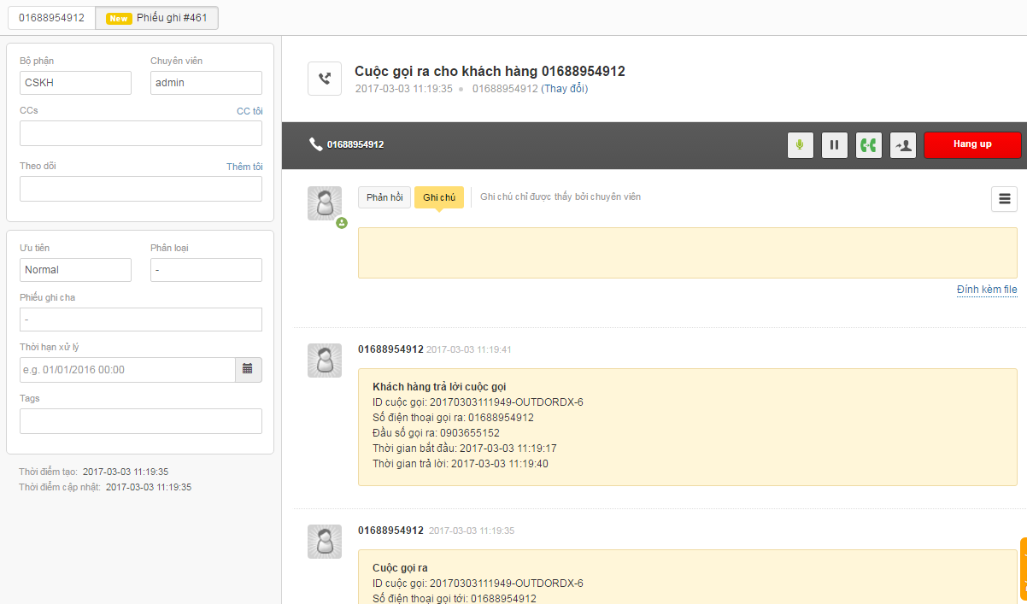

## Hướng dẫn sử dụng trên điện thoại di động

## User là thuê bao MobiFone

* Gọi qua 139:
  + Gọi số nội bộ:
    - Cách 1: Gọi 139 + Số máy lẻ

Ví dụ: 1391000

* + - Cách 2: Gọi 139 + Số chuyên viên khác

Ví dụ: 1390901568745

* + Gọi khách hàng
    - Cách 1: Gọi 139 + Số khách hàng

Ví dụ: 1390902294537

## Máy lẻ không phải là thuê bao MobiFone:

Hiện tại hệ thống 3C chưa hỗ trợ cuộc gọi ra từ user là thuê bao không phải Mobifone. Để có thể thực hiện các cuộc gọi nội bộ và gọi cho khách hàng. User phải sử dụng trang web call center trên trình duyệt hoặc sử dụng SoftPhone (Vai trò Extension) cài đặt trên máy điện thoại thông minh.

## Hướng dẫn cái đặt SIP Phone trên điện thoại di động thông minh

## Cài đặt SIP Phone

Để sử dụng được SIP phone, điện thoại thông minh cần cài đặt phần mềm SIP Softphone bất kỳ. Ở đây chúng tôi giới thiệu phần mềm ZOIPER SIP Softphone, phần mềm ZOIPER có thể chạy trên các điện thoại Android cũng như IOS.

Các hướng dẫn sử dụng SIP Softphone dưới đây sẽ chỉ sử dụng cho Zoiper. Đối với các phần mềm khác hãy làm theo hướng dẫn sử dụng đi kèm phần mềm.

Để cài đặt phần mềm ZOIPER trên máy điện thoại Android cần vào Google Play, trên các máy điện thoại IOS cần vào Apple Store, tìm kiếm với từ khóa ZOIPER sau đó cài đặt theo hướng dẫn của chương trình.

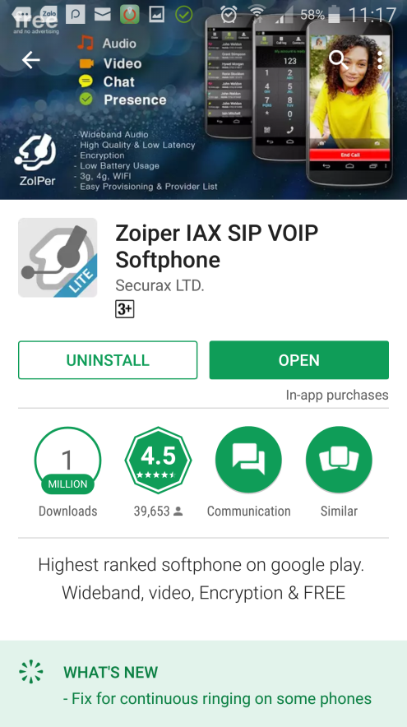

## Thiết lập account

Để thiết lập tài khoản 3C trong phần mềm ZOIPER cần thực hiện như các bước sau:

* Khởi động chương trình Zoiper
* Vào mục Config
* Chọn Account
* Sau đó Add một account mới

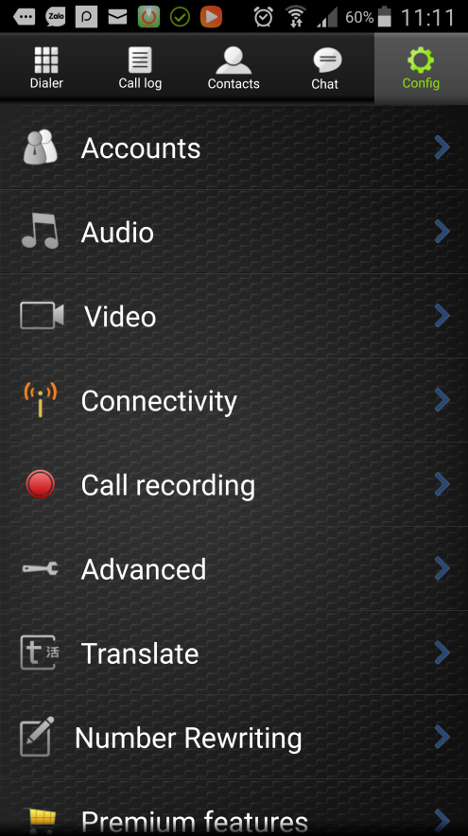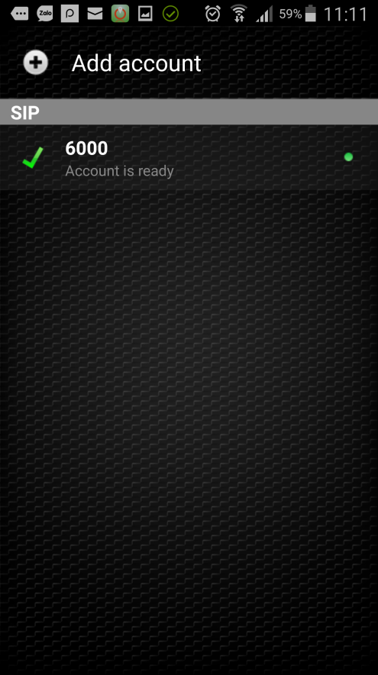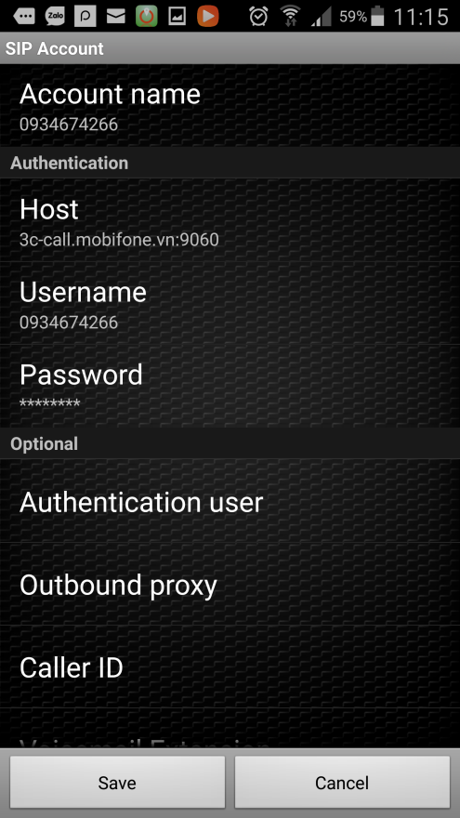

* Nhập các thông tin cấu hình của account
  + Account Name: Tùy chọn
  + Host: 3c-call1.mobifone.vn:9060 (*dự phòng 3c-call2.mobifone.vn:9060*)
  + Username: Tên tài khoản được cấp (ví dụ: 0934674266)
  + Password: Mật khảu của tài khoản (mặc định: 123456a@)
* Sau đó chọn SAVE
* ZOIPER sẽ kết nối tài khoản với hệ thống 3C
* Nếu việc kết nối thành công, tài khoản sẽ được báo sẵn sàng cho việc tạo và nhận cuộc gọi.

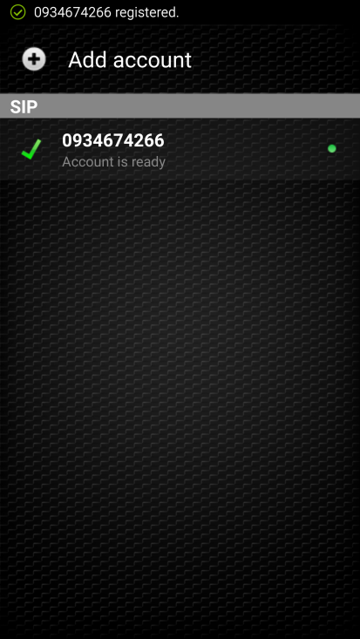

## Tạo cuộc gọi đi

* Để tạo gọi đi vào tab Dialer
* Nhập số gọi đi để tạo cuộc gọi. Lưu ý: khi sử dụng SIP Softphone không cần quay 139 trước số điện thoại cần gọi

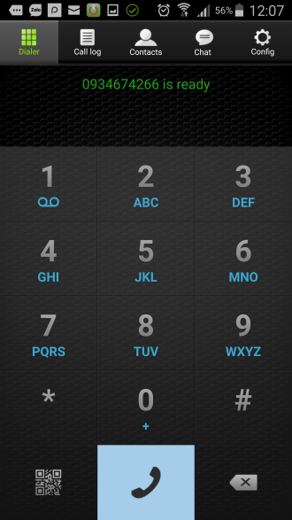

## CS Live chat (Web chat và Facebook)

## Đăng nhập và xử lý cuộc chat đến

* Để có thể tiếp nhận các cuộc chat của khách hàng, chuyên viên phải được người quản trị gán quyền để xử lý các dịch vụ chat tương ứng (Xem HDSD Admin)
* Để tiếp nhật được các cuộc chat đến, tư vấn viên phải đăng nhập vào hệ thống và chuyển trạng thái tiếp nhận kênh chat thành Online.
* Các cuộc chat sẽ được phân phối tới các chuyên viên theo cấu hình ưu tiên
* Các cuộc chat sẽ bao gồm Live Chat (Web Chat) và Chat Facebook

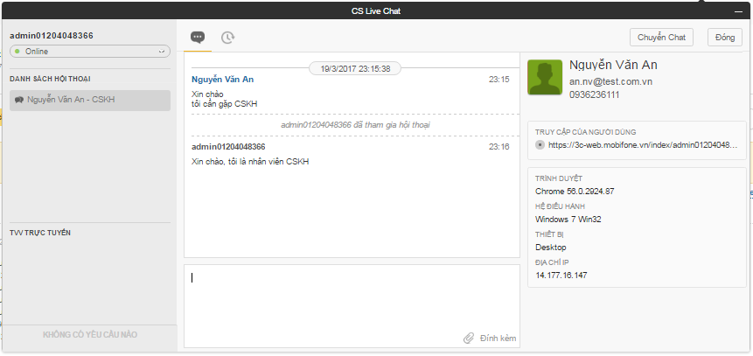

## Pop-up hiển thị cuộc chat đến

Khi chat của khách hàng được phân phối với một chuyên viên, hệ thống hỗ trợ hiển thị popup và âm thanh báo cho chuyên viên

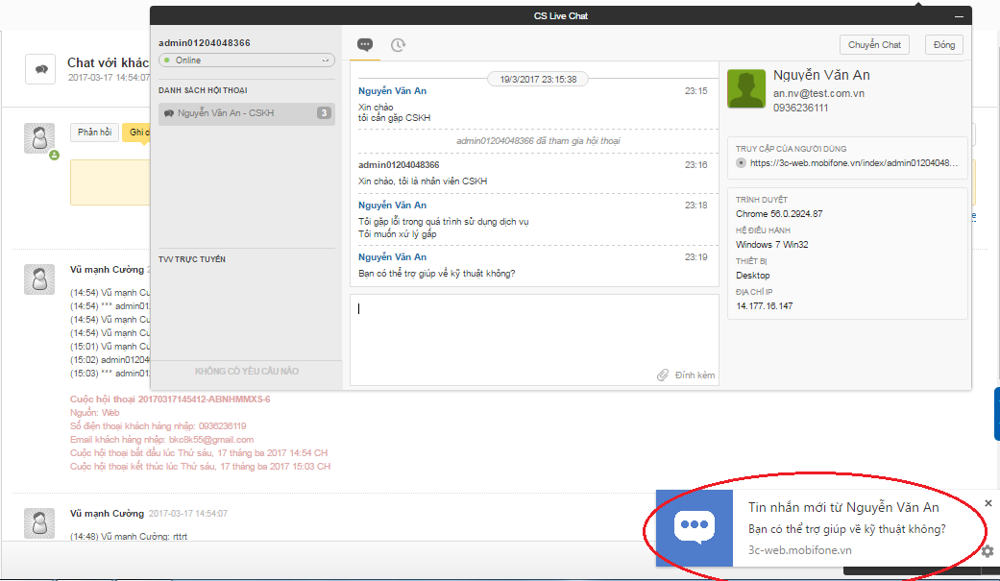

## Tự động chuyển đổi chat (bao gồm cả chat nhỡ) thành phiếu ghi

Khi cuộc chat của khách hàng tới hệ thống và gặp được chuyên viên, thì khi cuộc hội thoai đó kết thúc, toàn bộ thông tin chat giữa chuyên viên và khách hàng sẽ được tự động tạo thành ticket để chuyên viên cũng như người quản lý có thể nắm được thông tin cuộc chat với khách hàng.

Tương tự, khi cuộc chat của khách hàng tới hệ thống mà không được chuyên viên nào xử lý, thì nội dung khách hàng chat sẽ được tạo thành một phiếu ghi để các chuyên viên có thể nắm được thông tin và chủ động liên hệ lại với khách hàng.

## Phiếu ghi (ticket) công việc

Hệ thống Phiếu ghi của dịch vụ 3C cho phép quản lý, giám sát tất cả công viêc, vấn đề của mình cũng như các chuyên viên trên 1 giao diện ứng dụng web duy nhất.

Khi doanh nghiêp tiếp nhận cuộc gọi từ khách hàng, yêu cầu chat từ khách hàng trên website, nhận email, nhận comment, chat từ facebook … tất cả sẽ được chuyển thành phiếu ghi và gán cho các chuyên viên để xử lý ngay lập tức.

## Mở một phiếu ghi

Để mở một phiếu ghi cần tiến hành như sau:

* Vào danh sách phiếu ghi
* Chọn mục để đọc nội dung, xử lý và phản hồi lại cho khách hàng ngay bên trong phiếu ghi

* + Phiếu ghi tiếp nhận từ kênh thoại
  + Phiếu ghi tiếp nhận từ kênh chat
  + Phiếu ghi tiếp nhận từ kênh Web
  + Phiếu ghi tiếp nhận từ kênh SMS
  + Phiếu ghi tiếp nhận từ kênh Email
  + Phiếu ghi tiếp nhận từ kênh Facebook
* Chọn một phiếu ghi để xem chi tiết và xử lý

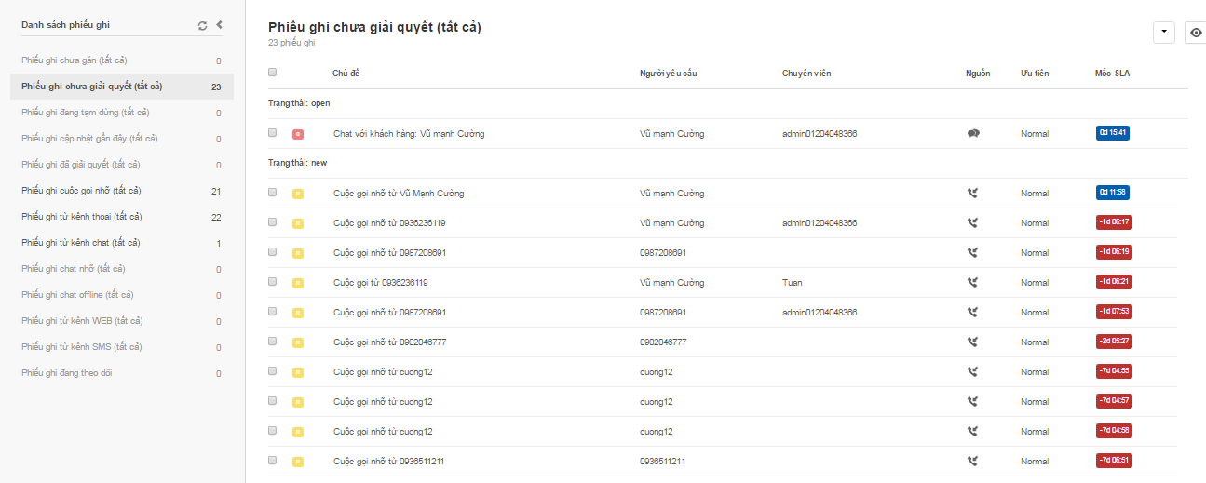

## Cập nhật Ghi chú của Phiếu ghi

Trong quá trình xử lý công việc, chuyên viên có thể mô tả lại nội dung công việc đã thực hiện trong phần ghi chú của phiếu ghi. Để cập nhật ghi chú cần tiến hành như sau:

* Mở phiếu ghi
* Nhập mô tả trong mục Ghi chú
* Lưu phiếu ghi

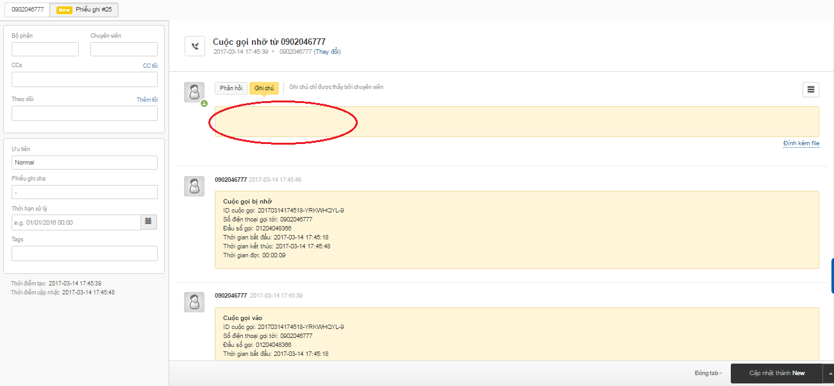

## Phản hồi khách hàng của Phiếu ghi

Trong quá trình xử lý phiếu ghi ngoài việc liên hệ trực tiếp với khách hàng qua kênh thoại, các chuyên viên có thể phản hồi trực tiếp từ các kênh và khách hàng liên lạc.

Nếu khách hàng gửi email thì phản hồi sẽ gửi email trả lời. Nếu khách hàng liên hệ qua comment Facebook, thông tin sẽ được phản hồi qua kênh Facebook.

Để Phản hồi cần tiến hành như sau:

* Mở phiếu ghi
* Nhập mô tả và chọn mục Phản hồi
* Lưu phiếu ghi

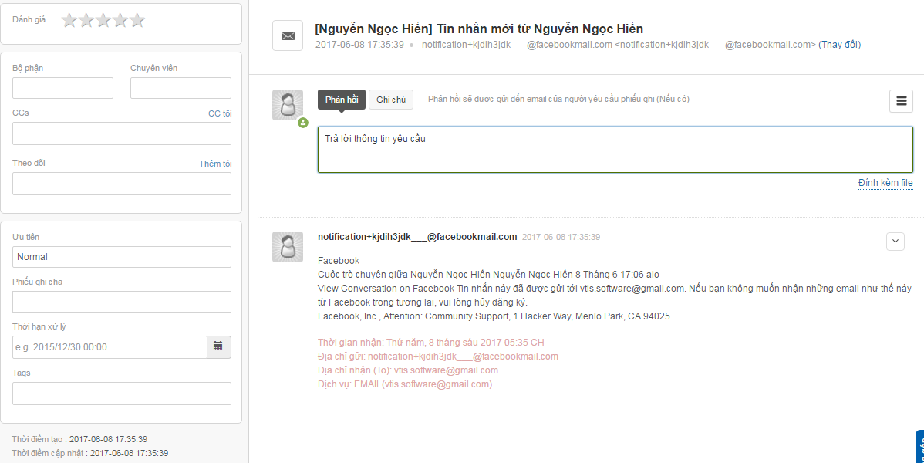

## Cập nhật trạng thái Phiếu ghi

Trạng thái thể hiện tình trạng xử lý hiện tại của phiếu ghi: mới tạo, đang xử lý, đang tạm dừng hay là đã giải quyết xong.

Có 5 trạng thái phiếu ghi:

* New: Chỉ được thiết lập khi tạo mới phiếu ghi
* Open: Khi phiếu ghi bắt đầu được gán cho 1 chuyên viên để giải quyết thì cập nhật về trạng thái này, biểu thị phiếu ghi đang được xử lý.
* Pending: Khi phiếu ghi cần tạm thời dừng lại, chưa cần giải quyết ngay.
* Solved: Khi phiếu ghi đã được giải quyết thì cập nhật về trạng thái này.
* Closed: Các phiếu ghi ở trạng thái Solved sẽ được tự động cập nhật về trạng thái Closed vào 1 thời điểm nào đó (tùy theo cấu hình), thể hiện phiếu ghi đã được xử lý hoàn toàn.

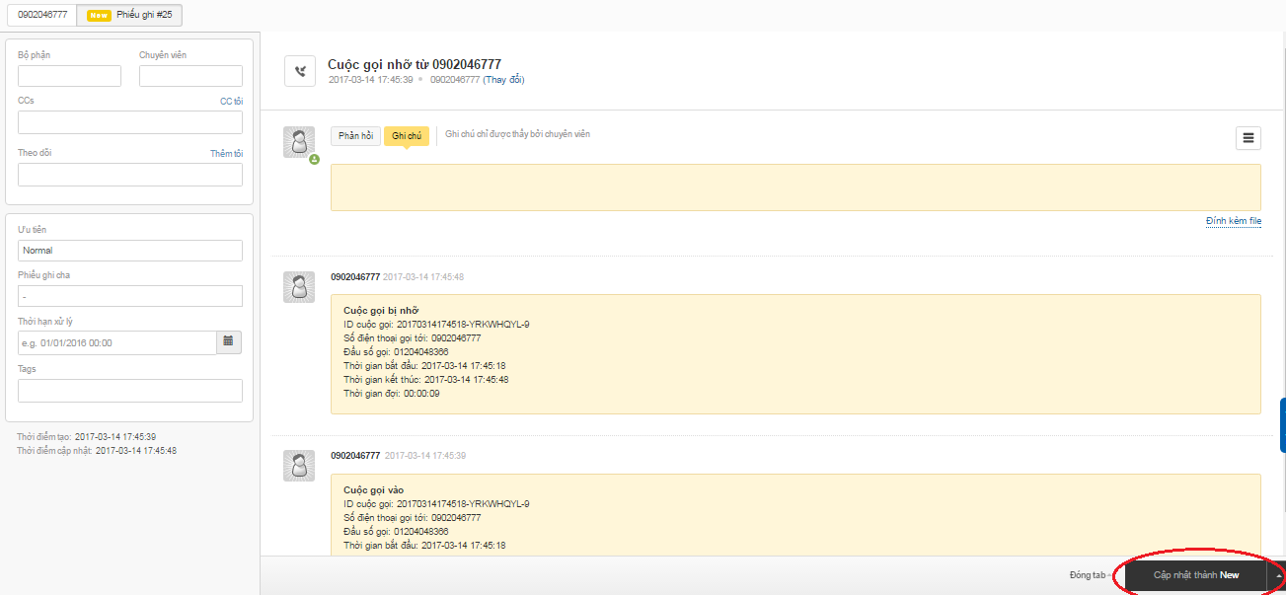

## Báo cáo

## Báo cáo thoại

Mở Báo cáo, Chọn mục Báo cáo thoại, Chọn trong danh sách báo cáo “Báo cáo cuộc gọi vào”

Nhập khoảng thời gian báo cáo

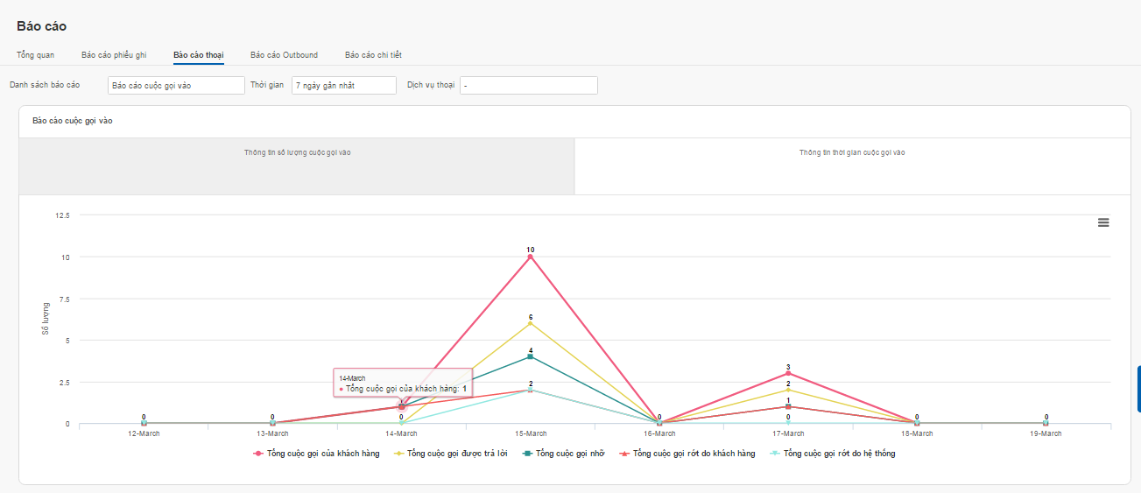

## Tìm kiếm nghe lại cuộc gọi

Mở Báo cáo, Chọn mục Báo cáo thoại, Chọn trong danh sách báo cáo “Tìm kiếm nghe lại cuộc gọi”.

Nhập thời gian bắt đầu và kết thúc

Chọn Trạng thái cuộc gọi (Cuộc gọi nhỡ hoặc Cuộc gọi gặp)

Nhấn nút Tìm

Nghe lại nội dung cuộc gọi trong danh sách các cuộc gọi tìm thấy

